( العلم يدعوا الى الايمان )

المادة : اللغة العربية
الطالبــهـ :
الصف : 11ادبي _3
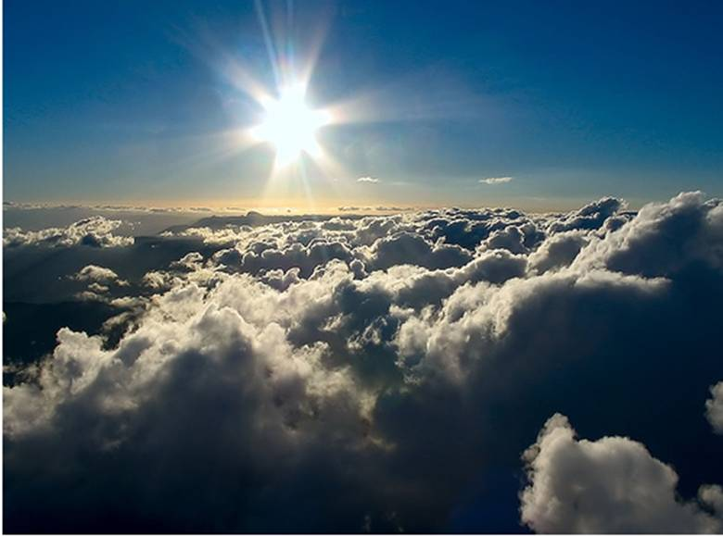

كتاب العلم يدعو إلى الإيمان
المقدمهـ :

البحث عن الله والتعرف إلى الخالق أمر شُغلت به الإنسانية منذ كان لها وجود في هذا العالم حتى لكأنما يدفعها إليه شعور خفي دافق، ويسوقها نحوه سائق عنيف من فطرة كامنة فيها.

فالإنسان بفطرته طُلعة لا يقنع من الحياة بمظاهر أشكالها وألوانها كما تنقلها إليه حواسه أو كما ينفعل بها شعوره، بل يتناولها بعقله، وينفذ إليها ببصيرته ليعرف حقيقة كل شيء..من أين جاء وكيف صار وإلام ينتهي. وهو في إشباع رغبته تلك لا يدخر وسعاً من ذكاء أو جهد حتى يبلغ من ذلك ما يطمئن إليه عقله وتستريح به نفسه .

العلم لغة هو كل ما وصل إلى إدراك الإنسان من معارف، ولكن بطبيعة هذه الحضارة المادية المعاصرة قصرت كلمة العلم في دراسة الأشياء المدركة المحسوسة من أشياء هذا الكون.. المادة على تباين صورها، الطاقة على تعدد هيئاتها، الكائنات الحية بمختلف أنواعها، والقوانين الإلهية التي تحكم ذلك كله.
الإيمان فهو إذا أطلق فإنما يقصد به الإيمان بالغيب .. الإيمان بالله وملائكته وكتبه ورسله واليوم الآخر والقدر خيره وشره. وهذه قضية لا يفهمها غير المسلمين وربما تنحصر عند غير المسلمين في قضية الإيمان بالله.. أي في وجود خالق لهذا الكون.

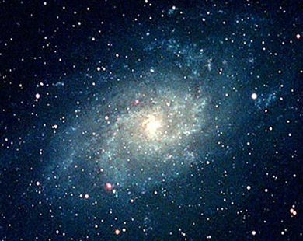
الموضوع :

و هذا ما دفع العالم الأمريكي ا. كريسى موريسون الرئيس الأسبق لأكاديمية العلوم بنيويورك لوضع هذا الكتاب للقارئ العادي، سواء أكان شابا أم شيخاً، رجلا أم امرأة، وبينما يعالج مسائل علمية جديدة، تراه يطلعك على غرائب في الكون ما كانت تخطر لك ببال.
غرائب في الكون:
وهو كتاب علمي قبل كل شيء، إذ يعالج مسائل تختص بالفلك والجيولوجيا والطبيعة والكيمياء والطب وعلم الأحياء ونحوها, ولكنه بسط هذه المسائل العلمية لدرجة تقربها إلى ذهن كل قارئ, ومن عجب أن يستوعبها كلها في هذا الحيز الصغير، وأن يعرضها بشكل جذاب.
اكتشاف المؤلف:
إن ما كشفه المؤلف في هذا الكتاب من حقائق جدير بأن يثير خيال الإنسان, حيث برهن المؤلف بالبراهين القاطعة على أن عجائب علاقات الإنسان بالطبيعة، ووجود الحياة نفسها، تتوقف كلها على وجود الخالق سبحانه وتعالى، وعلى وجود قصد من خلق الكون، ويتمثل هذا القصد في إعداد روح الإنسان للخلود.
موضوع من العصر:
ولا ريب أن الموضوع الذي عالجه هذا الكتاب هو موضوع العصر، فقد انتشرت فكرة الإلحاد الظاهر و المبطن في كثير من البلدان، وزعم الملحدون أنهم ينكرون الإيمان على أساس من العلم, ولكن هاهو ذا عالم كبير يؤيد الإيمان ببراهين من أحدث العلوم.وقد استعان المؤلف بأمثلة من علم الفلك والجيولوجيا وعلم الحشرات وعلم النبات وعلم الأحياء وعلم الطبيعة وعلم النفس والفلسفة, وقد جمع هذه المادة بعناية بالغة, وعرضها بدقة وبراعة.واشتق من هذه العلوم المختلفة المتشابكة، حقائق عجيبة مرتبطا بعضها ببعض في انسجام كامل على نحو يؤدي بالضرورة إلى إيمان كل إنسان مفكر سليم الفكر بوجود الله .إن بعض المؤمنين يؤمنون على أساس الشعور، والبعض الآخر على أساس تعاليم يحفظونها دون تفكير، ولا يصلح هذا الأساس ولا ذاك وإنما يصلح الإيمان القائم على العقل.وكان العهد بدعاة الإلحاد أن يحتجوا لدعوتهم بأدلة يحسبونها علمية، حتى لقد ظن البعض أن العلم والإيمان نقيضان لا يجتمعان، بل ألف أحد العلماء الغربيين – وهو جوليان هكسلي – كتابا في ذلك سماه (الإنسان يقوم وحده) Man Stands Alone زعم فيه أن العلم ينكر وجود الله.ولكن ها هو ذا عالم من أكبر العلماء الأمريكيين، وقد شغل حينا مركز رئيس المجمع العلمي في أمريكا، قد تصدى له ورد عليه و بين له وللناس جميعا أن العلم الحديث يثبت وجود الله وينتهي إلى الإيمان به وبوحدانية، بما لا يحتمل الشك أو الجدل.وقد سمى كتابه (الإنسان لا يقوم وحده Man Does Not Stand Alone أثبت فيه بمختلف العلوم أن الله بارئ الكون وهو خالق كل شيء .يحتوي الكتاب على خمس مقدمات و ستة عشر فصلا و خاتمة.
مقدمة المؤلف :
نقرأ في المقدمة تعريفا بالكتاب و الاهتمام الكبير الذي لقيه خلال طبعاته السابقة,و مكانة مؤلفه العلمية - فهو عالم كبير تقلب في عدد من المناصب العلمية الرفيعة - و نقرأ ربطا لموضوع الكتاب بالبحث الدائم عن الله تعالى كل حسب طريقته و تبعا لمستوى ثقافته ,و قد كتب كلا من المقدمات مترجم الكتاب محمود صالح الفلكي , ومدير الأزهر الشيخ أحمد حسن الباقوري , و الدكتور أحمد زكي , و المؤلف نفسه .و في مقدمة المؤلف نقف على اهتمامه الواضح بالرد على منكري الإلوهية و بالذات العالم هكسلي الذي ضل به عمله فظن أن الكون موجود بنفسه و كتب كتابا بذلك .ثم يبدأ المؤلف كتابه بنظرة متأملة في عالمنا الفذ , و يعرض خلالها بعض ما وصل إليه العلم من اكتشاف نظام الكرة الأرضية و الكواكب المحيطة بها و النظام الدقيق الذي يحكم العلاقة بينها جميعا , ثم يركز بحثه على الكرة الأرضية و يهتم بالتوازن القائم بين مكوناتها و لاسيما الهواء و المحيطات ,و التناسب الدقيق بين كمياتها , و طبيعة كل منها , و الذي يخدم غاية واحدة هي استمرار الحياة في الكون , و لو اختلفت هذه النسب أدنى اختلاف لاستحالت الحياة على وجه الأرض , ثم يتأمل في الغازات التي تحيط بنا , و تناسب وجودها كما وكيفا مع ضرورات الحياة للمخلوقات جميعا , و النظام المدهش للنتروجين , هذا الغاز الذي يبدو في الظاهر عديم النفع لكنه يحمل في الحقيقة سر الخصوبة , و يكذب كل احتمالات عقم الأرض و لاسيما بعد أن طور الإنسان وسائله .
تساؤولات المؤلف :
ثم يتساءل المؤلف : ما هي الحياة ؟ , فيستعرض آثارها الكثيرة في الطبيعة و النباتات و الجو و الإنسان , و يستنتج أنها المصدر الوحيد لكل شيء , و أنها وحدها التي تجعلنا ندرك بقوة صنع الله تعالى , و يرى أن تساؤل الإنسان القديم , كيف بدأت الحياة ؟ أصبح ميدان بحث العلم , و أن الذين افترضوا بدايتها في الخلية الواحدة سواء أجاءت من الكوكب أم وجدت مصادفة لا يضعون أيديهم على الحقيقة , فلا أحد يعرف متى جاءت الحياة إلى الأرض , و لا كيف جاءت , والشيء الوحيد الذي يمكن معرفته هو أنها جاءت تعبيرا عن القوة الإلهية و أنها ليست مادية .ثم ينتقل إلى سؤال آخر هو ما أصل الإنسان ؟ و بعد أن يعرض النظريات المختلفة في ذلك يقرر أن نظرية التطور لا تعطي إجابة مقنعة لأن الزمن الطويل الذي تستغرقه وطبيعة التطور يغلقان فرص الحياة أمام الإنسان. ثم يبحث في غرائز الحيوانات حيث ينفِّذ الحيوان عملا لا يقدر عليه الإنسان كهجرة الطيور و الأسماك و عودتها إلى أماكن محددة مع دقتها في التوقيت , و في صنع أعشاشها و تجميع غذائها و تكاثرها , و هذه كلها أدوات كفاية تعينها على الحياة المقدرة لها , و الإنسان عاجز حتى الآن عن فهم طبيعة هذه الغرائز و حقيقتها.ثم يتساءل إلى أي حد يجب أن يتقدم الإنسان ليدرك تماما وجود خالق أعلى وضع كل هذه المدهشات بحكمة بالغة ؟ ثم ينتقل إلى ملكة العقل عند الإنسان و التي تقابل الغرائز عند الحيوان و يرى أننا مهما بحثنا عن وجوده المادي فلن نصل إلا إلى أدوات عديمة النفع إذا لم يحركها شيء لا نعرفه و هذا يدل على خالق لا يرقى إليه تفسير العلم , و لا يقدر أن ينسبه إلى المادة .

حقائق المؤلف:
بعد ذلك يعرض حقائق عن وحدات الوراثة ((الكروموزومات)) التي تكفي وحدها لنقض نظرية التطور بأكملها , فهي سجل للسلف تحفظ التصميم و خواص الأحياء ,و تتحكم في جميع أجزاء المخلوقات , سواء أكان إنسانا أم حيوانا أم نباتا .و ينتقل إلى أعظم معمل في العالم ( المعدة ) ليعرض جانيا مبسطا في نظام تغذية جميع خلايا الجسم , و النظام مضاد للمصادفة مما يدل على صنع الخالق.ثم يعرض صورة للضوابط و الموازيين في الحياة كلها و التي تضمن بقاء الحياة لجميع المخلوقات , و تمنع سيطرة مخلوق معين ,و يعالج موضوع الزمن , ويرى أن المخلوقات الحيوانية لها إدراك خاص بالزمن , و أنها تنظم سلوكها وفقه , و كلما اقتربنا من إدراك بعض القوانين الكونية الأبدية اقتربنا من معرفة الخالق سبحانه و تعالى .ثم يعرض عجائب قوة التصور لدى الإنسان , و حواجز الزمان و المكان الهائلة التي يجتازها بهذه القوة و أثرها على تطور حياته , و يرى أنها من عوالم الروح الخفية ترقى بالإنسان نحو الملكوت الأسمى .

الخاتمهـ :

و أخيرا يصل إلى أن تلك الأنظمة و القوانين تكذب نظرية الصدفة في وجود الكون و يعطي مثالا بسيطا يجعلنا ندرك استحالة تطبيق تلك النظرية .و في الخاتمة يعقد مقارنة بين عبارات وردت في سفر التكوين عن قصة الخلق الأول و ما وصل إليه العلم الحديث في اكتشاف أصل الكرة الأرضية و ظهور الحياة فيها و يستنتج أن الدين سبق العلم إلى الحقيقة .
و بعد
فالكتاب ثمرة عقل كبير ناضج , وسع ثقافة عصره و أحاط بدقائقها , و راح يتدبر آيات الله في الوجود , فبلغ مرتبة عالية من اليقين , و صار سبيلا للإيمان الذي يعتمد على الفكر و الفطنة, و أسلوبا لهداية الخلق ممن أضلتهم افتراءات المشككين ,و على الرغم من أن كاتبه غير مسلم فإن الكتاب بجملته يعين على الإيمان بالله تعالى , و قد أحسن المترجم عندما وضع في نهاية بعض الفصول آيات من القرآن الكريم تحوي فكرة الفصل كله , و حبذا لو أنه أكثر من هذه الآيات و جعلها أصولا لعدد أكبر من الحقائق الواردة في الكتاب,و ما هذا بشاق على من يمعن النظر في كتاب الله تعالى حيث يقف القارئ على شيء من عظمة الإسلام و يبلغ بعد رحلة البحث المضنية مع المؤلف شواطئ اليقين و التسليم لله وحده بسكينة و طمأنينة .
و نرى أن هذا الكتاب مناسب في المقام الأول للمهتمين بالعلم و لذوي الثقافة الواسعة , و هو عون لمن أضلتهم نظريات الملحدين إلى ارتياد طريق الحق و الصواب , و مناسب أيضا لذوي الثقافات المتوسطة إذ إنه يعرض للنظريات و الحقائق العلمية ببسط و توضيح .

المصادر :

الكتب التي استعنت بها :
كتاب العلم يدعوا الى الايمان للمؤلف ( كريسي موريسون )
جوليان هكسلي – (الإنسان يقوم وحده)
(الإنسان لا يقوم وحده)

المواقع التي استعنت بها :
http://www.google.ae/imgres?q=%D8%A7%D9%84%D9%83%D9%88%D8%A7%D9%83%D8%A8+%D9%88%D8%A7%D9%84%D9%85%D8%AC%D9%85%D9%88%D8%B9%D8%A9+%D8%A7%D9%84%D8%B4%D9%85%D8%B3%D9%8A%D8%A9&um=1&hl=ar&sa=X&rlz=1R2RNTN_enAE406&tbm=isch&tbnid=Co5ziI6lqB1evM:&imgrefurl=http://www.alaan.cc/pagedetails.asp%3Fnid%3D59983%26cid%3D46&docid=1GsoKNFL-UXVTM&imgurl=http://www.alaan.cc/newsimages/9_30_201045550PM_6027337572.jpg&w=390&h=310&ei=R6c_T9bYDI_48QO9zv2rCA&zoom=1&biw=1680&bih=794&iact=rc&dur=457&sig=100289425854507804686&page=2&tbnh=142&tbnw=164&start=32&ndsp=37&ved=0COQBEK0DMCc&tx=62&ty=43
http://www.dahsha.com/old/viewarticle.php?id=8938
http://ar.islamway.com/lesson/7525

الفهرس :

المقدمهـ...................................................1
موضوعات كتاب ( العلم يدعوا الى الايمان )...................................................2
التكلم عن محتوى كتاب ( الانسان يقوم وحدهـ ) وماذا يدعوا لهـ........................................ 3
التكلم عن وجود الله تعالى وقدرتهـ في الكون................................................... 3
التكلم عن محتوى كتاب ( الانسان لا يقوم وحدهـ ) ................................................... 4
الخاتمه...................................................ـ 5

